温馨提示：
此题库为Word版，请按住Ctrl,滑动鼠标滚轴，调节合适的观
看比例，点击右上角的关闭按钮可返回目录。
考点11 有机化合物的组成与结构
一、选择题
1.（2011·重庆高考·12）NM-3和D-58是正处于临床试验阶段的小分子抗癌药物，结构如下：
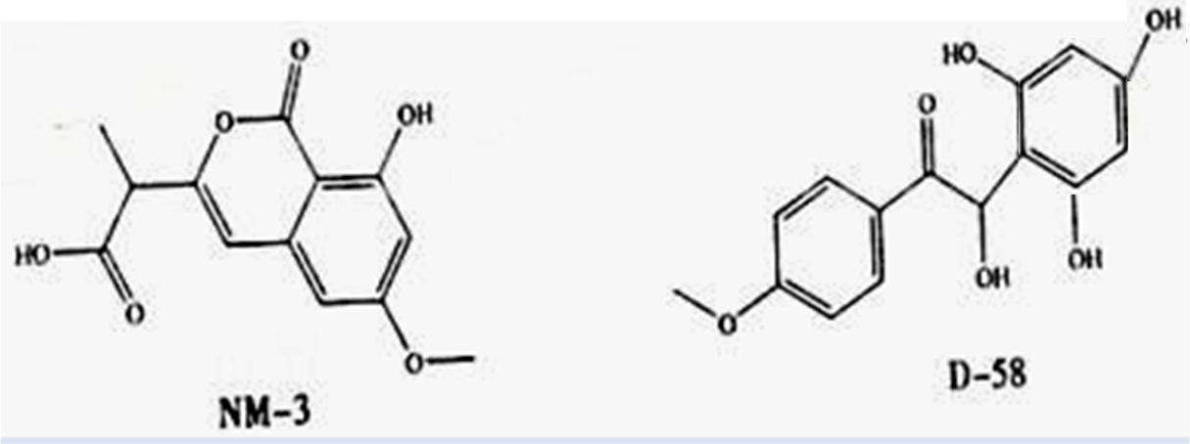
关于NM-3和D-58的叙述，错误的是
A.都能与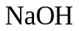溶液反应，原因不完全相同
B.都能与溴水反应，原因不完全相同
C.都不能发生消去反应，原因相同
D.遇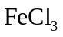溶液都显色，原因相同
【思路点拨】(1) NM-3中含有官能团：羧基、碳碳双键、酯基、酚羟基、醚键；
(2)D-58中含有官能团：羰基、 酚羟基、醚键、醇羟基。
【精讲精析】选C。A项NM-3能与NaOH溶液反应，是因为含有羧基、酯基和酚羟基，D-58能与NaOH溶液反应，是因为含有酚羟基，由此可知A项说法正确；B项NM-3能与溴水反应，是因为含有碳碳双键和酚羟基，D-58能与溴水反应，是因为含有酚烃基，由此可知B项说法正确；C项中NM-3不含醇羟基，不能发生消去反应，而D-58含醇羟基，但与醇羟基相连的碳原子的相邻碳原子上没有氢原子，也不能发生消去反应，但二者原因不同，C项错误；D项二者均含有酚羟基，故D项说法正确。
关闭Word文档返回原板块。

